《过程工程学报》投稿须知

- 期刊简介
《过程工程学报》(双月刊)，1976年创刊，原名《化工冶金》，2001年更为现名. 本刊是中国科学院过程工程研究所（原化工冶金所研究所）主办、科学出版社出版的国内外公开发行学术刊物. 《过程工程学报》为中文核心期刊、中国科学院优秀期刊，刊登的学术论文分别被国内外重要数据库检索收录，如北京大学《中文核心期刊要目总览》、中国知网、中国科学引文数据库、中国科技论文与引文数据库、美国化学文摘(CA)、Elsevier Scopus、英国Cambridge Scientific Abstracts和日本科学技术文献速报等.
《过程工程学报》以过程工程科学为学科基础，注重学科交叉和过程工程前沿问题，重点刊登材料、化工、生物、能源、冶金、石油、食品、医药、农业、资源及环境保护等领域中涉及过程工程共性问题的原始创新论文，主要涉及物质转化过程中的流动、传递和反应及相互关系以及物质转化的独特工艺、设备、流程和使之工业化的设计、放大和调控理论和方法等领域的稿件. 本刊开设以下主要栏目：综述、流动与传递、反应与分离、材料工程、过程与工艺、系统与集成、生化工程专栏.
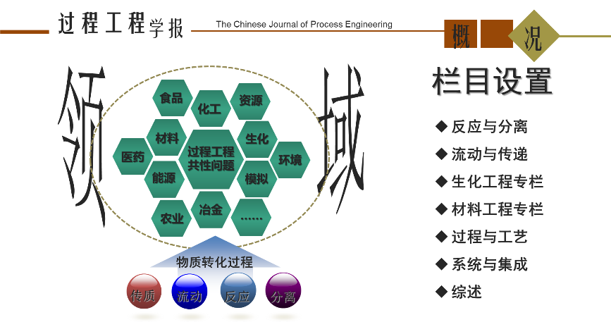

- 投稿须知
1. 来稿应为我刊涵盖领域内的学术文章，一般为具有创新性的研究论文或高水平的评述文章. 稿件应具有科学性、先进性和实用性，论点明确、论据可靠、数据详实、逻辑严谨、文字通顺.
2. 论文要求给出英文题目和摘要. 原则上英文稿件需同时附上中文对照件便于审阅.
3. 引用他人成果时，请按《著作权法》有关规定标明出处.
4. 文章应为作者原创作品，内容应未曾发表过或未被其他出版物刊载过，且无一稿多投. 论文与已发表文献的文字重复率单篇不得超过5%，总重复率不得超过10%.
5. 编辑部对来稿有审查、校正及删改权，作者如有保留请预先声明.
6. 稿件撰写格式、图、表等具体要求请参照本刊模板，在www.jproeng.com的下载中心可下载.
7. 参考文献严格按照本刊模板要求著录，采用最新参考文献为宜. 其中，中文参考文献须添加相应英文对照.
8. 凡属国家、省、部级基金资助项目及其它项目资助的学术文章，来稿注明项目级别及批准号等信息，本刊将优先录用.
9. 本刊已加入中国学术期刊(光盘版)等数据库. 本刊稿酬已包括作者著作权使用费.
10. 2017年起，本刊设置封面文章.
- 关于学术道德、撤稿要求等的声明
1. 作者对稿件文责自负，如稿件存在一稿多投等学术不端行为由作者负责，与本刊无关，并且本刊保留法律诉讼的权力.
2. 提前发稿或排版. 本刊出版顺序原则上按照稿件接收时间先后顺序依次排稿，已被本刊接收的稿件如因作者个人原因要求提前发稿、或要求提前排版者，我刊将收取相应费用.
3. 撤稿. 已送审稿件无充分理由的情况下，原则上不予撤稿. 如因特殊原因撤稿者，须提交全体作者签名并加盖单位公章的书面撤稿说明，经本刊研究同意后方可撤稿，并根据稿件处理进度收取相应费用.

